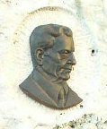 | Bay Zoltán Fizikaverseny 2018/2019.  Döntő  B kategória  2019. április 13.

1. Az ábrán látható áramkörben az R₁ és R₂ ellenállás 20 Ω, az R₃ és R₄ ellenállás 10 Ω , a telep belső ellenállása 10 Ω, a telep elektromotoros ereje 20 V. Mekkora az A és B pontok közti feszültség?
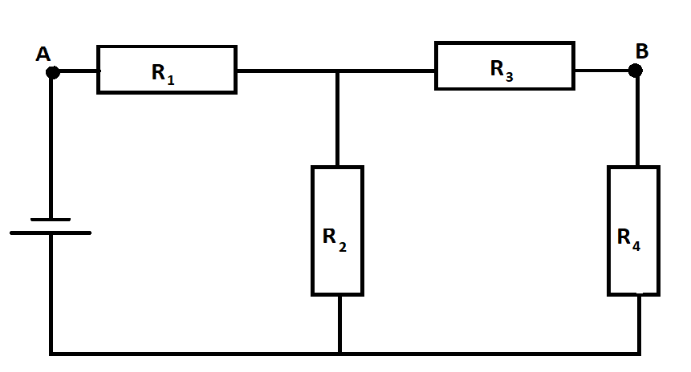

(10 pont)
2. Egy 200 dm³ térfogatú, zárt tartályba –123 ºC hőmérsékletű oxigéngázt töltünk. A tartály oldalán biztonsági szelep található, ez egy 5 cm² felületű nyílás, amelyre egy rugó 25 N erővel egy zárólapot szorít. A gáz nyomása kezdetben 100 kPa, a külső légnyomás szintén 100 kPa. A tartályban lévő gáz lassan felmelegszik a környezet 27 ºC-os hőmérsékletére.
a) Mekkora a tartályba zárt oxigéngáz tömege kezdetben?
b) Mennyi a gáz hőmérséklete, amikor kinyit a biztonsági szelep?
c) Mennyi a tartályban lévő oxigéngáz tömege, amikor a hőmérséklet eléri a környezet hőmérsékletét?
(3 + 4 + 3 = 10 pont)
3. Egy vákuumban lévő síkkondenzátor lemezeinek távolsága 1 cm, a lemezek közti feszültség 1 V. A pozitív töltésű lemezbe fúrt lyukon át egy elektront lövünk be a kondenzátorlemezek közti térbe, azokra merőleges kezdősebességgel.
a) Mekkora volt az elektron kezdősebessége a pozitív töltésű lemeznél, ha éppen eléri a negatív töltésű kondenzátorlemezt?
b) Mennyi ideig tart az út az egyik lemeztől a másikig?
A gravitációt tekintsük elhanyagolhatónak!
(4 + 6 = 10 pont)

